Model odpowiedzi i schemat punktowania do zadań stopnia drugiego
Wojewódzkiego Konkursu Przedmiotowego z Biologii dla uczniów szkół podstawowych województwa śląskiego w roku szkolnym 2022/2023

Za rozwiązanie zadań z arkusza można uzyskać maksymalnie 60 punktów.
Za odpowiedzi do poszczególnych zadań przyznaje się wyłącznie pełne punkty.
Za zadania otwarte, za które można przyznać tylko jeden punkt, przyznaje się punkt wyłącznie za odpowiedź w pełni poprawną.
Odpowiedzi alternatywne (tylko jedna z nich podlega ocenie) oddzielone są od siebie ukośnikami (/) i w ocenie są równoważne.
W zadaniach otwartych podane są przykłady proponowanych odpowiedzi, natomiast uznawane są wszystkie, poprawne merytorycznie odpowiedzi spełniające kryteria
ze schematu punktowania.

Zadanie 1. (0 – 4)
a) (0 – 1)
1 p. – za prawidłowe przyporządkowanie
Rozwiązanie:
I, II, IV - komórka tworząca organizm jednokomórkowy
III – komórka tworząca tkankę
b) (0 – 3)
3 p. – za prawidłowe uzupełnienie trzech wierszy
2 p. – za prawidłowe uzupełnienie dwóch wierszy
1 p. – za prawidłowe uzupełnienie jednego wiersza lub podanie trzech nazw elementów
budowy bez prawidłowego określenia funkcji
Rozwiązanie:
Element budowy | Nazwa | Funkcja
A | DNA/nukleoid/materiał genetyczny | zawiera informację genetyczną
B | akson/osłonka aksonu/osłonka mielinowa | przewodzenie impulsów nerwowych
C | wodniczka tętniąca | usuwa nadmiar wody z komórki/reguluje poziom wody w komórce

Zadanie 2. (0 – 1)
1 p. – za prawidłowe sformułowanie wniosku
Rozwiązanie: propozycje odpowiedzi
Wzrost temperatury do temperatury optymalnej zwiększa intensywność fotosyntezy
u pomidora/ badanej rośliny
Wzrost temperatury powyżej temperatury optymalnej hamuje intensywność fotosyntezy
u pomidora/ badanej rośliny
Uwaga: musi w odpowiedzi wystąpić pomidor lub badana roślina
Zadanie 3. (0 – 2)
a) (0 – 1)
1 p. – za prawidłowe rozpoznanie czaszki
Rozwiązanie: czaszka drapieżnika
b) (0 – 1)
1 p. – za prawidłowe wykazanie przystosowanie czaszki do mięsożerności
Rozwiązanie: propozycja odpowiedzi
Duże, silne kły/ostre krawędzie zębów przedtrzonowych i trzonowych umożliwiają zabijanie/rozszarpywanie/cięcie mięśni/łamanie/kruszenie kości.
Zadanie 4. (0–3)
a) (0 – 1)
1 p. – za prawidłowe sformułowanie problemu badawczego
Rozwiązanie: propozycje odpowiedzi
Czy podczas fermentacji alkoholowej wydziela się CO₂?
Czy drożdże przeprowadzają fermentację alkoholową?
b) (0 – 1)
1 p. – za prawidłowe opisanie próby kontrolnej
Rozwiązanie: propozycje odpowiedzi
Taki sam zestaw jak w próbie badawczej tylko zamiast roztworu drożdży i cukru, woda
i cukier.
Taki sam zestaw jak w próbie badawczej tylko bez drożdży.
c) (0 – 1)
1 p. – za prawidłowe uzupełnienie zdania
Rozwiązanie:
Gaz wydzielany w procesie zachodzącym w zestawie doświadczalnym to CO₂. Świadczy
o tym zmętnienie wody wapiennej.
Zadanie 5. (0 – 2)
2 p. – za prawidłowe trzy przyporządkowania
1 p. – za prawidłowe dwa przyporządkowania
0 p. – za prawidłowe jedno przyporządkowanie
Rozwiązanie: A – kropelkowa, B – pokarmowa, C – krew
Zadanie 6. (0 – 4)
4 p. – za prawidłowe rozwiązanie 8 haseł
3 p. – za prawidłowe rozwiązanie 6 lub7 haseł
2 p. – za prawidłowe rozwiązanie 4 lub 5 haseł
1 p. – za prawidłowe rozwiązanie 2 lub 3 haseł
0 p. – za prawidłowe rozwiązanie 1 hasła
Rozwiązanie: zalążnia
- gromada
- łubin
- chwytniki
- chityna
- osłonka/otoczka
- malaria
- dwoinki
- grzybnia
Zadanie 7. (0 – 3)
- (0 – 2)
2 p. – za podanie prawidłowej nazwy i funkcji tkanki
1 p. – za podanie prawidłowej nazwy lub funkcji tkanki
Rozwiązanie: tkanka przewodząca łyko/floem; przewodzenie asymilatów
- (0 – 1)
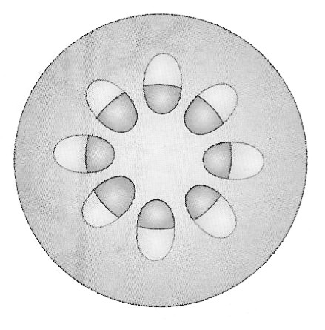
1 p. – za prawidłowe wskazanie strzałką łyka
Rozwiązanie:

Zadanie 8. (0 – 3)
- (0 – 1)
1 p. – za podanie prawidłowych nazw pędów
Rozwiązanie: 1 – pęd letni/płonny, 2 –pęd wiosenny/zarodnionośny
b) (0 – 2)
2 p. – za podanie prawidłowej funkcji i przystosowania obu pędów
1 p. – za podanie prawidłowej funkcji i przystosowania 1 pędu lub podanie prawidłowej
funkcji obu pędów
Rozwiązanie:
Pęd nr 1 – wytwarzanie substancji pokarmowych/asymilatów w procesie
fotosyntezy/przeprowadzanie fotosyntezy; obecność chloroplastów/
zielonego barwnika/chlorofilu
Pęd nr 2 – wytwarzanie zarodników/rozmnażanie bezpłciowe; obecność kłosa
zarodnionośnego
Zadanie 9. (0 – 4)
a) (0 – 2)
2 p. – za podanie prawidłowej nazwy organu i rośliny
1 p. – za podanie prawidłowej nazwy organu lub rośliny
Rozwiązanie: organ – liść; roślina – dzbanecznik
b) (0 – 2)
2 p. – za podanie prawidłowej funkcji i wyjaśnienie znaczenia modyfikacji
1 p. – za podanie prawidłowej funkcji
Rozwiązanie:
Funkcja: liść pułapka do chwytania i trawienia owadów
Znaczenie: Dzbaneczniki rosną na glebach ubogich w azot, więc (strawione) owady stają się
dla dzbanecznika źródłem azotu
Uwaga: musi w odpowiedzi wystąpić związek przyczynowo-skutkowy
Zadanie 10. (0 – 4)
a) (0 – 1)
1 p. – za podanie prawidłowej nazwy rodzajowej drzewa
Rozwiązanie: modrzew (europejski)
b) (0 – 1)
1 p. – za prawidłowe podanie dwóch cech liści
Rozwiązanie: miękkie/delikatne i opadające na zimę liście/igły
c) (0 – 2)
2 p. – za prawidłowe podanie nazwy i jej pochodzenia
1 p. – za prawidłowe podanie nazwy
Rozwiązanie: szyszka; powstaje z kwiatostanu żeńskiego
Zadanie 11. (0 – 1)
1 p. – za zaznaczenie prawidłowych dwóch odpowiedzi
Rozwiązanie: B, C
Zadanie 12. (0 – 6)
a) (0 – 2)
2 p. – za prawidłowe podanie nazwy i dwóch czynników
1 p. – za prawidłowe podanie nazwy lub dwóch czynników
Rozwiązanie: kiełkowanie; woda/odpowiednia temperatura/tlen
b) (0 – 2)
2 p. – za prawidłowe podanie sposobu rozsiewania nasion i wykazanie przystosowania
1 p. – za prawidłowe podanie sposobu rozsiewania nasion
Rozwiązanie: propozycja odpowiedzi
Przez wodę/hydrochoria; Owoc otoczony specjalną tkanką co chroni przed nasiąkaniem wodą lub obecność w owocu komór wypełnionych powietrzem co zapobiega zatonięciu.
Uwaga: musi w odpowiedzi wystąpić związek przyczynowo-skutkowy
c) (0 – 2)
2 p. – za prawidłowe podanie nazwy i dwóch związków organicznych
1 p. – za prawidłowe podanie nazwy lub dwóch związków organicznych
Rozwiązanie: bielmo; węglowodany/cukry i lipidy/tłuszcze
Zadanie 13. (0 – 3)
3 p. – za podanie nazwy tkanki i jej lokalizacji oraz funkcji
2 p. – za podanie nazwy tkanki i jej lokalizacji lub funkcji
1 p. – za podanie tylko nazwy tkanki
Rozwiązanie: łączna chrzęstna; pokrywa powierzchnię kości w stawach co chroni je przed
ścieraniem/małżowina uszna, krtań – funkcja budulcowa/końce żeber co
umożliwia elastyczne połączenie z mostkiem
Zadanie 14. (0 – 1)
1 p. – za podanie prawidłowej nazwy grupy bezkręgowców
Rozwiązanie: koralowce
Zadanie 15. (0 –7)
a) (0 – 2)
2 p. – za podanie prawidłowej nazwy pasożyta i prawidłowe uzupełnienie ramek
1 p. – za podanie prawidłowej nazwy pasożyta lub prawidłowe uzupełnienie ramek
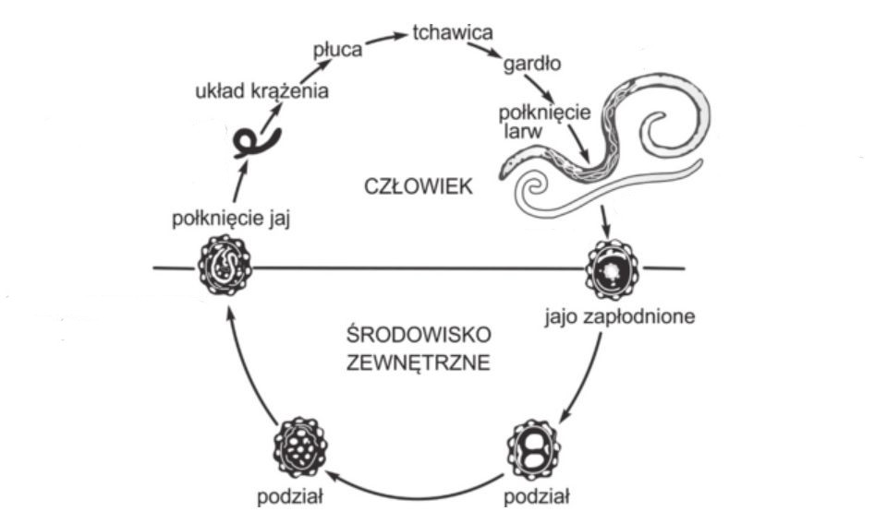
Rozwiązanie: glista ludzka
samica

samiec

b) (0 – 1)
1 p. – za zaznaczenie prawidłowej odpowiedzi wraz z uzasadnieniem
Rozwiązanie: B, nitkowate/obłe/niesegmentowane/zwężające się na końcach ciało
c) (0 – 2)
2 p. – za prawidłowe określenie miejsca występowania i przystosowania
1 p. – za prawidłowe określenie miejsca występowania
Rozwiązanie: jelito cienkie; oskórek odporny na działanie szkodliwych substancji/enzymów trawiennych co zabezpiecza przed strawieniem
d) (0 –1)
1 p. – za podanie dwóch prawidłowych sposobów
Rozwiązanie: mycie rąk przed posiłkiem/ mycie warzyw i owoców/ picie wody butelkowanej
(w krajach afrykańskich)
e) (0 –1)
1 p. – za podanie prawidłowej nazwy pasożyta
Rozwiązanie: tasiemiec uzbrojony/tasiemiec nieuzbrojony
Zadanie 16. (0 – 2)
a) (0 – 1)
1 p. – za zaznaczenie prawidłowej odpowiedzi wraz z uzasadnieniem
Rozwiązanie: C, pięć par odnóży
b) (0 –1)
1 p. –za podanie prawidłowej wspólnej cechy
Rozwiązanie: chitynowy pancerz/oskórek lub stawowe odnóża
Zadanie 17. (0 – 3)
3 p. – za trzy prawidłowe oceny
2 p. – za dwie prawidłowe oceny
1 p.– za jedną prawidłową ocenę
Rozwiązanie: 1– nie, 2 – tak, 3 – tak
Zadanie 18. (0 – 2)
2 p. – za podanie prawidłowej nazwy kręgowców i prawidłowych dwóch cech skóry
1 p. – za podanie prawidłowej nazwy kręgowców
Rozwiązanie: płazy; cienka/ dobrze ukrwiona/ wilgotna skóra
Zadanie 19. (0 – 2)
2 p. – za cztery prawidłowe uzupełnienia
1 p. – za trzy prawidłowe uzupełnienia
0 p. – za jedno lub dwa prawidłowe uzupełnienia
Rozwiązanie:
Gady są jajorodne. Występuje u nich zapłodnienie wewnętrzne. W rozwoju nie występuje postać larwalna. Większość gadów nie opiekuje się jajami i potomstwem. Wyjątek stanowią krokodyle.
Zadanie 20. (0 – 2)
a ) (0 – 1)
1 p. – za podanie prawidłowego wyjaśnienia
Rozwiązanie: zarówno podczas wdechu jak wydechu przez płuca przechodzi świeże powietrze
b) (0 – 1)
1 p. – za prawidłowe wyjaśnienie znaczenia wysokiej wydajności układu oddechowego
Rozwiązanie: propozycja odpowiedzi
Do tkanek dostarczana jest duża ilość tlenu i umożliwia to uwalnianie dużej ilości energii
w procesie oddychania wewnątrzkomórkowego, co ptaki wykorzystują do pracy mięśni podczas lotu /do utrzymania stałej temperatury ciała
Zadanie 21. (0 – 1)
1 p. – za zaznaczenie prawidłowych dwóch odpowiedzi
Rozwiązanie: C, D

